1-Je corrige le travail de jeudi 12 mars
G-14 l’adjectif qualificatif : corrigé
Cherchons : bleus, vermeilles, grosses, roses, blonds, ondulés, petite
Tous les adjectifs s’accordent en genre et en nombre avec le nom auquel ils se rapportent.
Entraînement :
1-bonheur, roseau, immensité, lueur, obstination
2-un nouvel élève, un gout amer, le chat blanc, une petite balle, le public enthousiaste, de nouvelles lunettes rectangulaires
Fiche d’exercices
1-une longue écharpe . une chemise blanche . un élève timide . une bague étincelante . un superbe château .
une vieille maison abandonnée . une ravissante petite robe bleue .

2-un mur peint, un maitre gentil, la marée basse, ce livre passionnant, un danger public

3-un exercice facile, des bijoux originaux, des journées merveilleuses, une lumière vive, des exercices faciles

4- des mimiques expressives, de mauvaise humeur. en groupes familiaux.
sa poitrine velue, ses deux mains puissantes

5- Propositions : un musée original, des fleurs odorantes, des romans passionnants, une maison ancienne

6-un froid hivernal, un château médiéval / moyenâgeux, un plat italien, un documentaire historique

Les nombres décimaux Corrigés
1-La partie décimale est la partie du nombre à droite de la virgule : les dixièmes, les centièmes, les millièmes.
2-dizaine : 10 fois plus grand que l’unité
Dixième : dix fois plus petit que l’unité : 1er chiffre derrière la virgule.
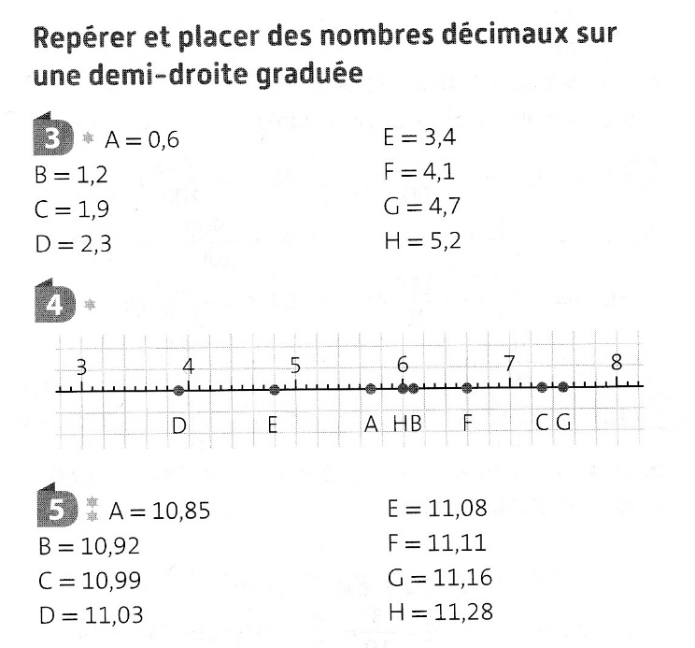
2-Mathématiques : résoudre des problèmes
1-Ecris + ou – afin que les égalités soient correctes.
4 2 3 9 13 = 1
19 4 11 2 9 = 41
20 17 14 12 2 = 7
20 13 15 19 17 = 24
19 8 7 20 6 = 34
13 10 8 9 18 = 20
2- les problèmes
Je cherche (sujet + verbe) …
Calcul en ligne.
Si nécessaire, je pose le calcul.
Je réponds à l’aide d’une phrase.
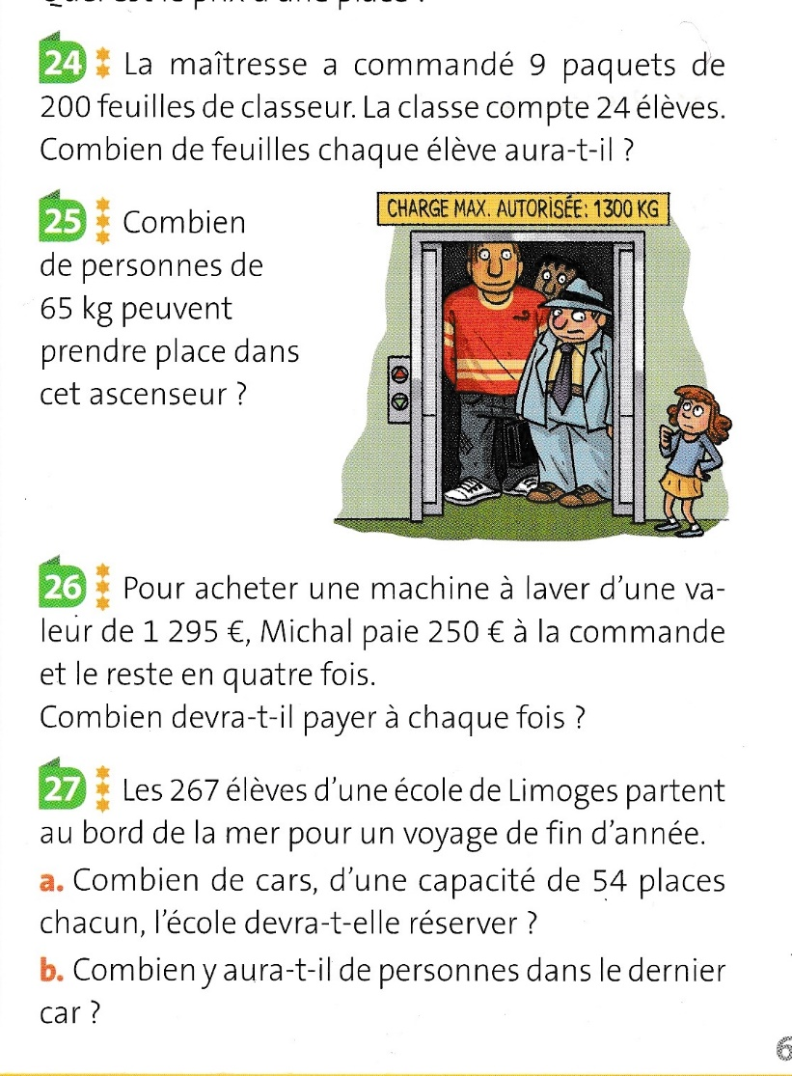

Pour tous ces exercices, pense à utiliser ton dictionnaire.

Les synonymes Date ………………… Prénom : ……………………………….
1-Choisis pour le verbe faire un des synonymes suivants :
composer – réussir- allumer – rouler – construire – pratiquer
faire du vélo : …………………………… faire du tennis : ………………………………
faire un bouquet : …………….………….. faire une maison : ………………..………….
faire une carrière : …………….….………. faire du feu : …………….…………………..
2-Recopie les phrases en remplaçant le verbe mettre par un synonyme :
Paul met la clef dans la serrure. ………………………………………………………………………………………………………………
Où ai-je mis mon mouchoir ? ………………………………………………………………………………………………………….……….
Les enfants ont mis un vêtement de pluie. …………………………………………….……………………………………..…………
En automne, nous mettons des bulbes en terre. ……………………………………………………………..………………………
Ce texte est à mettre en français. …………………………………………………………………………………….……………………….
Mon père met la table. ……………………………………………………………………………..……………………..……………………….
3-Recopie les phrases en remplaçant le mot verre par un des synonymes suivants :
gobelet – lunettes – glace (Attention aux modifications.)
Les verres qu’il porte sont teintés. …………………………………………………………………………………………………………….
Pierre a bu plusieurs verres d’eau. ………………………………………………………………………………….…………………………
Le verre du miroir est rayé. …………………………………………………………………………………………………………….………….
4-Recopie les phrases en remplaçant le mot tête par un des synonymes suivants :
chevelure – chevet – crâne – vie – début (Attention aux modifications)
Il avait la tête rasée. …………………………………………………………………………………………..……………………………………….
Près de la tête du lit était posé un verre d’eau. …………………………………………………………………………………………..
Le meurtrier risque sa tête. ………………………………………………………………………………………………..……………………….
Elle a une tête toute frisée. ………………………………………………………………………………………..……………………………….
Les dirigeants de la manifestation marchent en tête de défilé.
……………………………………………………………………………………………………………………………………………………………………

Conjugaison : une histoire de fenêtre, enfin de persiennes…
Ecris les verbes donnés, à l’imparfait pour retrouver le texte original.
Relire c14-l’imparfait.
MATINÉE DE PRINTEMPS  Les persiennes ………………….…….. sur le grand jardin clair  Et, quand on …………………………. pour se griser de l'air  Humide et pénétré de fraîcheurs matinales,  Un vertige inconnu …………..………….. à nos front pâles,  Et nos cœurs ……………….………….. comme un ruisseau grossi,  Car c'…………….………. tout un vol de parfums adoucis  Dans l'éblouissement heureux de la lumière.  Les lilas …………………. des langueurs particulières  Où ………………………………….. une odeur de terreau.  Tout le printemps ………………………… de l'éveil des oiseaux  Et, dans le déploiement des ailes engourdies  …………………………………….. le grand élan paisible de la vie.  Une rumeur sonore ……………………………………..la maison.  On ……………………………………….. des bruits d'insectes ; des frissons  ………………………………..trembler les grappes mauves des glycines  Tandis qu'allégrement des collines voisines  Un parfum de sous-bois …………………………….. jusqu'à nous.  Ô matins lumineux ! matins dorés et flous,  Je vous respirerai plus tard à la croisée  Et vous aurez l'odeur des feuilles reposées.  Et ce sera comme un très ancien rendez-vous.  Francis Carco (1886-1958) | ouvrir  se pencher  monter  se gonfler  être  avoir  se décomposer  chanter  passer  emplir  entendre  faire  arriver

Jogging d’écriture :
Voici la règle du jeu que je préfère :
Titre :
Matériel :
But du jeu :
Déroulement :
Pour t’aider :
1-Il y a une situation : Le matériel, le terrain ou support de jeu, le nombre de joueurs sont détaillés.
2-Le but du jeu est clairement expliqué (un paragraphe ou une phrase).
3-Les règles du jeu sont détaillées. (un ou plusieurs paragraphes).
4-On sait quand et comment le jeu s’arrête (un paragraphe ou une phrase).
5-Le texte est écrit à la 3ème personne : « les joueurs », « le vainqueur », « le gardien » …etc. Il n’y a pas de « je », « tu »…
6-Quelqu’un qui ne connaît pas le jeu pourra y jouer en lisant mon texte.
7-Les phrases sont correctes, dans un langage courant.
8-L’orthographe est respectée.
9-Le texte est propre et bien présenté.
Tu peux aussi chercher la règle d’un de tes jeux à la maison.

Chapitre 3 : Le shishi de Tojiro
Vocabulaire : cérémonieusement, sentencieusement, le saké, un commis, déluré
1-Que signifie « Le saké boit l’homme ? »
2-Est-ce que ce chapitre ne te rappelle pas un des fabliaux du Moyen Age, lequel ?
3-Comment se termine la journée pour Tojiro ?
Dessine ton shishi du jour.

